THỰC ĐƠN NGÀY 15 THÁNG 8 NĂM 2023

ĂN SÁNG | ĂN TRƯA | ĂN XẾ
-Sữa Netsure  -Bánh mì phô mai que  -Nui thịt bằm  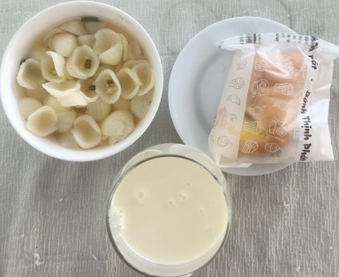 | -Cơm  -Cá diêu hồng sốt cà  -Canh cải bẹ xanh nấu tôm  -Chuối cau  -Nước tắc  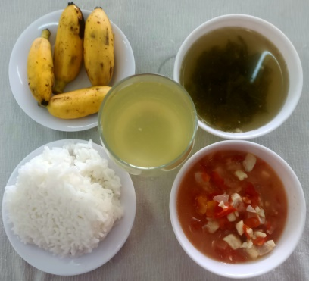 | -Hoành thánh thịt  -Sữa chua  